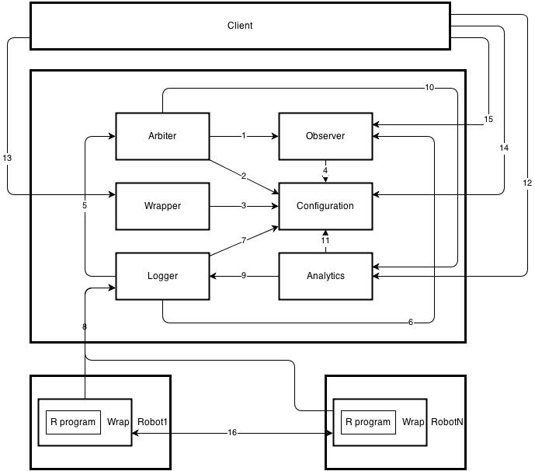

Wrap –оболочка для программы робота, которая строится сервисом Wrapper. Wrap фиксирует команды программы робота к другим роботам или датчикам, двигателям и т.п. и временную метку. Wrap копит эту информацию и отправляет периодически на сервер (во время простоя канала коммуникации). Также Wrap содержит данные об ограничениях игры для робота (получает с помощью Wrapper из Configuration)

1. Arbiter пользуется данными Observer о физических (например, скорость) и геометрических (например, координаты) характеристиках роботов.
2. Arbiter пользуется данными Configuration: ограничения игры
   1. геометрические характеристики (например, размеры поля)
   2. состав игры
   3. временные ограничения
3. Wrapper пользуется данными Configuration: В Configuration содержится информация о том, какие данные нужно собирать для анализа (например, команды к сервоприводу, команды к УЗ датчику, сообщения другому роботу). Wrapper извлекает эту информацию из Configuration, чтобы на её основании построить Wrap.
4. Observer в начале игры обращается к Configuration для получения информации о привязке роботов к их маркерам.
5. Logger записывает данные о действиях Arbiter: запуск и останов игры, выявленные нарушения, счёт
6. Logger записывает данные, полученные от Observer, для записи игры: видео, координаты и т.п.
7. В Configuration определяется, какие именно данные должен записывать Logger.
8. Wrap отправляет данные в Logger во время простоя канала коммуникации (данные определяются сервисом Wrapper).
9. Сервис Analytics извлекает данные из Logger для проведения необходимого анализа.

Client устанавливает, какие данные и какой глубины нужны ему в Analytics (а следовательно, в Logger).